Ricercare un fascicolo elettronico
Questa wiki è in fase di realizzazione, vi ringraziamo per la comprensione
Nella funzione di ricerca fascicoli elettronici [40. Fascicoli Elettronici - 30. Gestione - 20. Fascicolo Elettronico] sono presenti le tipologie di dati per i quali poter effettuare una ricerca, suddivisi per le seguenti macrocategorie (delimitate da una riga blu):
- Ricerca Rapida
- Ricerca per Soggetto/i
- Ricerca per Soggetto/i Interno
- Ricerca per Localizzazione Intervento
- Ricerca per Classificazione
- Ricerca per Front Office
- Ricerche Speciali
- Ricerche Iter Pratica
- Ricerche Atti
La potenzialità di questa ricerca è la combinazione dei dati, è infatti possibile utilizzare contemporaneamente uno o più campi delle sezioni sopraelencate combinandoli tra di loro.

Ricerca Rapida
La sezione Ricerca Rapida raggruppa i campi maggiormente utilizzati:
- Stato: Permette di cercare fascicoli Aperti o Chiusi
- Sigla Serie: E' possibile selezionare la serie cliccando il bottone con la lente o digitando la sigla se già si è a conoscenza e premendo il bottone Invio sulla tastiera
- Dal Numero e Al Numero“: E' possibile indicare un singolo numero pratica o un intervallo di numeri valorizzando i rispettivi campi (es. SUE/6/2024 per cercare la singola pratica valorizzare “Dal Numero” con 6 e “Al Numero” con 6, per cercare un intervallo valorizzare “Dal Numero” con 6 e “Al Numero” con 10)
- Anno: Anno della serie del fascicolo elettronico (es. SUE/6/2024)
- Da Data Reg. e A Data Reg.”: Questi campi si riferiscono alla data nella quale il fascicolo è stato inserito nel gestionale, è possibile indicare una data, o un intervallo di date, nelle quali limitare la ricerca
- Da Data Ric. e A Data Ric.“: Questi campi si riferiscono alla data nella quale il fascicolo è stato ricevuto, è possibile indicare una data, o un intervallo di date, nelle quali limitare la ricerca
- Numero Protocollo e Anno: Si riferiscono al numero di protocollo di arrivo del fascicolo elettronico e al relativo anno
- Oggetto: Permette la ricerca di un testo all'interno dell'oggetto del fascicolo elettronico
- Annotazioni: Permette la ricerca di un testo all'interno delle annotazioni presenti nella tab “Note” del fascicolo elettronico
- Note: Permette la ricerca di un testo all'interno delle note presenti nella tab “Note” del fascicolo elettronico o del passo o dell'allegato
- Stato Pratica: Permette la ricerca di un determinato stato assegnato al fascicolo elettronico, è possibile selezionare lo stato cliccando il bottone con la lente o digitando il codice se già si è a conoscenza e premendo il bottone Invio sulla tastiera
- Titolario Fascicolo: Permette la ricerca legandola al titolario utilizzato
- Fascicolo e Anno: Permette la ricerca legandola alla fascicolazione del protocollo
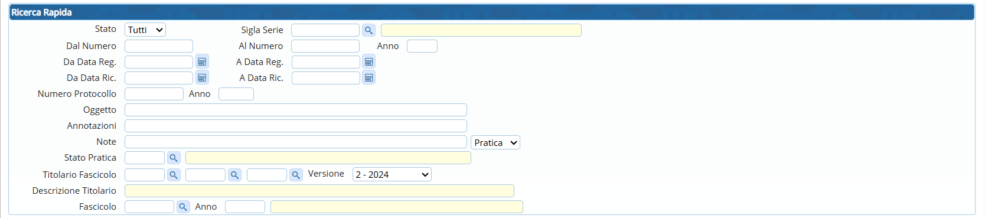
Fig. 01: Maschera “Ricerca Rapida”

Ricerca per Soggetto/i
La sezione “Ricerca per Soggetto/i” permette di ricercare tramite i dati dei soggetti esterni:
- in Mancanza: Il flag deve essere valorizzato solo se si vogliono ricercare i ruoli mancanti nei soggetti dei fascicoli)
- Ruolo e Ruoli: E' possibile selezionare la tipologia di ruolo cliccando il bottone con la lente
- Nominativo: E' possibile selezionare il nominativo cliccando il bottone con la lente
- Codice Fiscale e Partita Iva: Permette la ricerca tramite il codice fiscale e/o la partita IVA presente nell'anagrafica del soggetto
- Indirizzo e Numero Civico: Permette la ricerca tramite l'indirizzo e/o il civico presente nell'anagrafica del soggetto
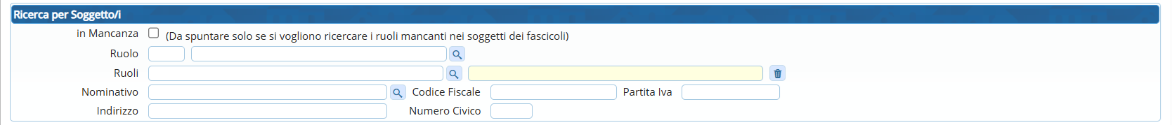
Fig. 02: Maschera “Ricerca per Soggetto/i”

Ricerca per Soggetto/i Interno
La sezione “Ricerca per Soggetto/i Interno” permette di ricercare tramite i dati dei soggetti interni:
- in Mancanza: Il flag deve essere valorizzato solo se si vogliono ricercare i ruoli mancanti nei soggetti dei fascicoli)
- Ruolo: E' possibile selezionare la tipologia di ruolo cliccando il bottone con la lente
- Nominativo: E' possibile selezionare il nominativo del dipendente cliccando il bottone con la lente
Fig. 03: Maschera “Ricerca per Soggetto/i Interno”

Ricerca per Localizzazione Intervento
La sezione “Ricerca per Localizzazione Intervento” permette di ricercare tramite i dati dell'ubicazione o i dati catastali:
- Città: Permette la ricerca del comune indicato nelle localizzazioni intervento presenti nella tab “Ubicazione” del fascicolo elettronico
- Indirizzo e Numero Civico: Permettono la ricerca dell'indirizzo indicato nelle localizzazioni intervento presenti nella tab “Ubicazione” del fascicolo elettronico
- Dati Catastali: Tipo: E' possibile cercare per “Fabbricato” o “Terreno” indicato nei dati catastali presenti nella tab “Ubicazione” del fascicolo elettronico
- Codice: Utilizzabile solo previa configurazione per collegamento con dati esterni a Cityware.Online
- Sezione - Foglio - Particella - Sub: Permette la ricerca per i dati catastali presenti nella tab “Ubicazione” del fascicolo elettronico
- Note: E' possibile cercare del testo nelle note dei dati catastali presenti nella tab “Ubicazione” del fascicolo elettronico
Fig. 04: Maschera “Ricerca per Localizzazione Intervento”

Ricerca per Classificazione
La sezione “Ricerca per Classificazione ” permette di ricercare tramite i dati della classificazione del fascicolo:
- Tipologia:
- Settore:
- Attività:
- Classificazione:
- Procedimento/i:
- Sportello:
- Evento:
- Settore Pianta Org.:
- Servizio:
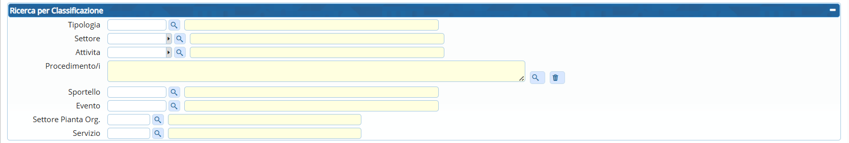
Fig. 05: Maschera “Ricerca per Classificazione”

Ricerca per Front Office
La sezione “Ricerca per Front Office” permette di ricercare tramite i dati della richiesta on-line:
- Dalla Richiesta numero e Alla Richiesta numero:
- Anno Richiesta:
- Aggregato:
- Contenuto Articolo:
- Tutti - In corso - Scaduti:
Fig. 06: Maschera “Ricerca per Front Office”

Ricerche Speciali
La sezione “Ricerche Speciali” permette di ricercare tramite alcuni dati particolari:
- Segnalazione Infocamere:
- Id Documento:
- Data:
- Numerazione Interna:
- Cod. Amministrazione:
- Codice AOO:
- Dal Identificativo e Al Identificativo:
- Anno:
- con Diagramma:
- Richiesta online altro FO:
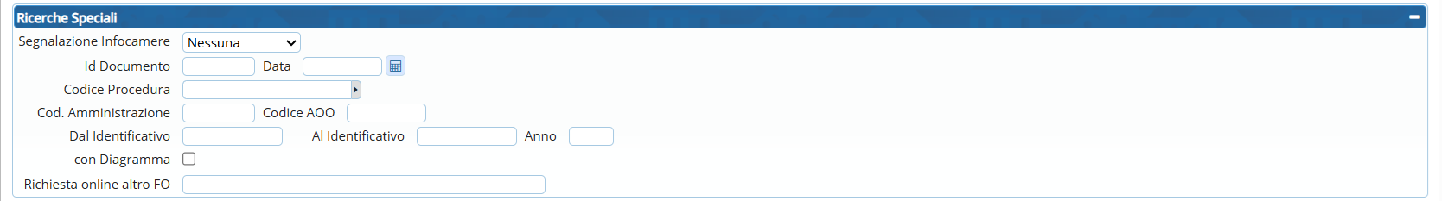
Fig. 07: Maschera “Ricerche Speciali”

Ricerche Iter Pratica
La sezione “Ricerche Iter Pratica” permette di ricercare tramite i dati presenti nel fascicolo elettronico:
- Da Data Scadenza e A Data Scadenza:
- Tipologia Passo:
- Stato Passo:
- Descrizione Passo:
- Annotazioni Passo:
- Valore Campo Aggiuntivo:
- Nome Campo Aggiuntivo:
- Dati Aggiuntivi:
- Stato Allegati:
- Pratiche Superiori a Giorni:
- Assegnata a:
- Tipo Assegnazione:
- Nessuna Funzione Specifica:
- Da Data Chiusura e A Data Chiusura:
- Responsabile:
- Applicativo Commercio:
- Nome file:
- Descrizione allegato:
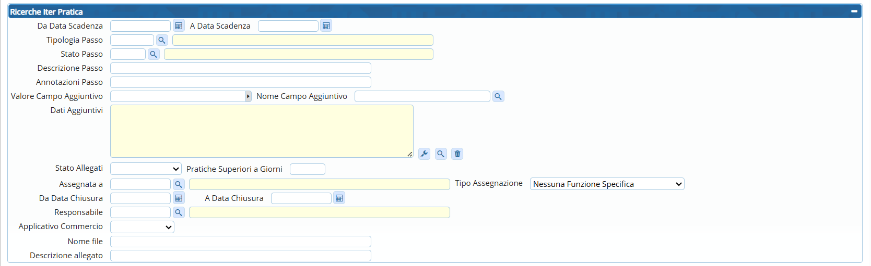
Fig. 08: Maschera “Ricerche Iter Pratica”

Ricerche Atti
La sezione “Ricerche Atti” permette di ricercare tramite i dati di rilascio:
- Tipologia Progressivo: E' possibile selezionare la tipologia di rilascio cliccando il bottone con la lente o in alternativa digitando il codice, se già si conosce, e premendo il bottone Invio sulla tastiera
- Progressivo: E' possibile inserire il numero del rilascio
- Anno: E' possibile limitare la ricerca ad un determinato anno
- Valido dal e Al: Questi campi si riferiscono alla data di inizio validità del rilascio, è possibile indicare una data, o un intervallo di date, nelle quali limitare la ricerca
Fig. 09: Maschera “Ricerche Atti”

